Název školy: Základní škola Chomutov, Písečná 5144
Název materiálu: VY_52_INOVACE_06_Čas_kh2
Číslo projektu: CZ 1.07/1.4.00/21.3355
Autor: Kateřina Hašková
Datum tvorby:22. 03. 2012
Cílový ročník: třetí
Vzdělávací oblast/obor/okruh: Člověk_a_jeho_svět
Klíčové slovo: týdny, měsíce, rok
Anotace: Tento pracovní list slouží k zopakování dnů v týdnu, měsíců v roce a utvrzení se ve správnosti psaní těchto slov

ČAS
1. Vylušti správně dny v týdnu.
NDĚPOLÍ | TEKČTVR | DĚNELE | TEÚRÝ | BOSOTA | DASTŘE | TEKPÁ
2. Doplň na linky, jak jdou dny správně za sebou.
___________________________________________________________________
___________________________________________________________________
3. Doplň
Týden má _____ dní.
Čtyři týdny tvoří _________.
Měsíc má 28 až ____ dní.
Který měsíc má 29 dní a kdy? __________________________________________________
Dvanáct měsíců je ________.
Rok dělíme na čtyři _____________________________.
Do okének napiš které.
4. Domaluj činnost, kterou děláš v tomto období.
5. Napiš měsíce, jak jdou za sebou.
______________________________________________________________________________
______________________________________________________________________________
6. Nastříhej kartičky a srovnej, jak jdou měsíce za sebou
- v kalendářním roce
- ve školním roce
- podle ročních dob

LEDEN | PROSINEC | ČERVEN | ŘÍJEN
KVĚTEN | ÚNOR | ZÁŘÍ | BŘEZEN
SRPEN | DUBEN | ČERVENEC | LISTOPAD
7. Nalep do sešitu a barevně rozliš podle ročních dob.
8. Čas můžeme měřit na dny.
Den má ______________hodin. Hodina je ještě rozdělena na ______________:
9. Čím měříme čas:____________________________
Dříve - červeně
Dnes – zeleně
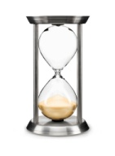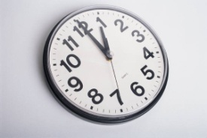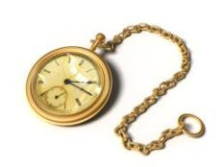

Ilustrace: www. office.microsoft.com, 04. 04. 2012

